雲林縣北港鎮僑美國民小學活動照片記錄
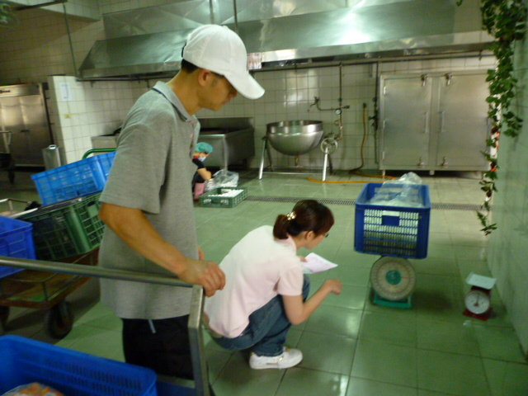
廚房作業動線規畫－驗菜區
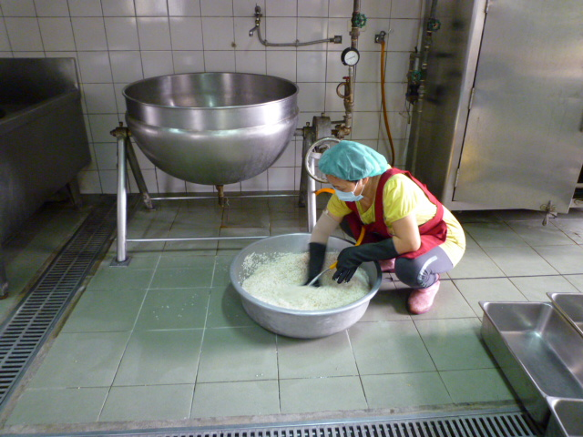
廚房作業動線規畫－洗米區
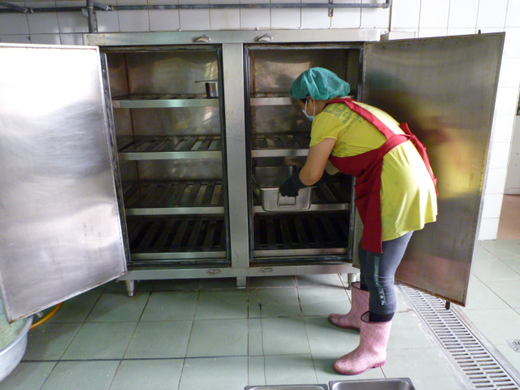
廚房作業動線規畫－蒸飯區
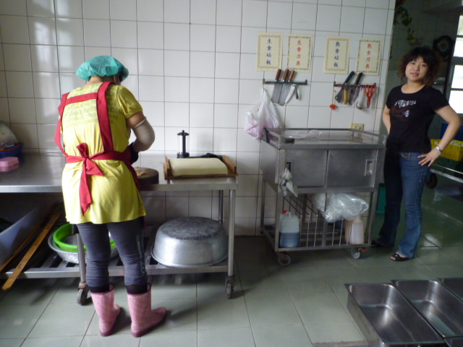
廚房作業動線規畫－料理台

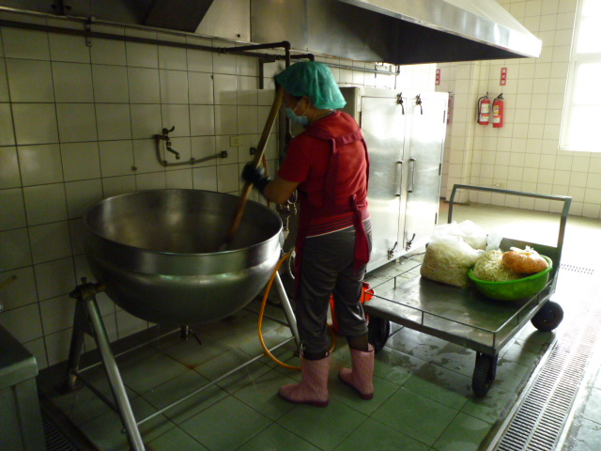
廚房作業動線規畫－炒菜區
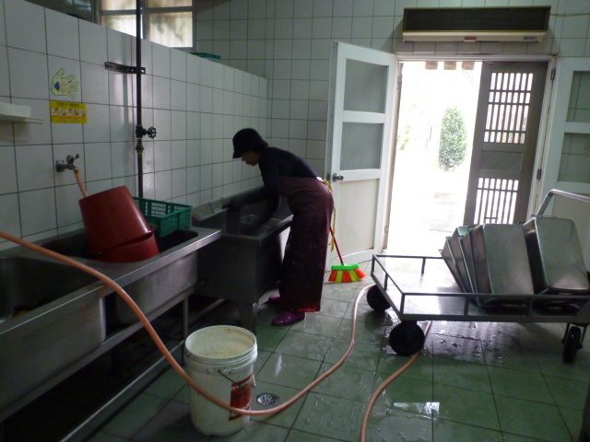

廚房作業動線規畫－清洗區

